Virgen de Covadonga

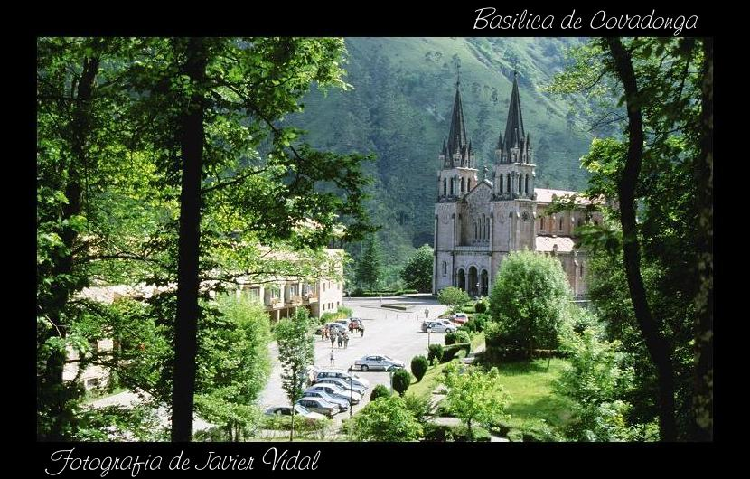

Cueva honda, o Covadonga, es la gruta en la que apareció la Virgen para animar la primera batalla que hubo contra los mahometanos, dirigida por Pelayo, el capitán, y el resto de los cristianos que quedaron libres después del arrollador empuje de las huestes mahometanas que fueron conquistando desde el año 711 toda la península.

Se halla el centro del monte Auseba, uno de picachos de la fragosa sierra asturiana. Cierra el agreste valle, cuajado de castañares, regado por el Deva y dominado por enormes peñascos. Allí se animaron los cristianos por influencia de María para una tarea que iba a durar ocho siglos

Parece que ya en tiempos godos se daba culto a María Sma. en el lugar y que existían piadosos anacoretas en las proximidades de la cueva. Acaso ya entre los agrestres pobladores de las montañas cercanas se acudía a pedir la protección de la Reina del cielo. Y acaso la denominaban ya la “Santina”, nombre que perdura hasta el día de hoy.

Ante la invasión musulmana, dicen las crónicas y las leyendas, Pelayo con bastantes montañeses y algunos nobles se refugiaron en la cueva. Las avanzadas del ejército mahometano atribuyeron a cobardía el acto de los cristianos de refugiarse en las montañas y les persiguieron, penetrando en valle. Lo encajonado del mismo les impidió desplegar sus tropas y todo fue favorable a los cristianos: la altura del valle, el desbordamiento de río, el rodar de las peñas, la tempestad que se desencadenó. Fue más la naturaleza dirigida por el cielo que las pocas armas cristianas de que se disponía.

Alfonso I, testigo de la batalla, erigió más tarde, un templo allí mismo, en
memoria de la Virgen de la Cueva. Todavía hoy se guardan allí los sepulcros en piedra de los Reyes Pelayo y Alfonso I.

La ermita se halla a fin de la Cueva. Se sube por una escalinata, que muchos peregrinos la cruzan de rodilla. La devoción siempre se ha mantenido y las visitas a la Virgen son interminables. El Monasterio y los canónigos que están en la explanada y en el templo inmediato se encargan de mantener el culto y la atención a los peregrinos

